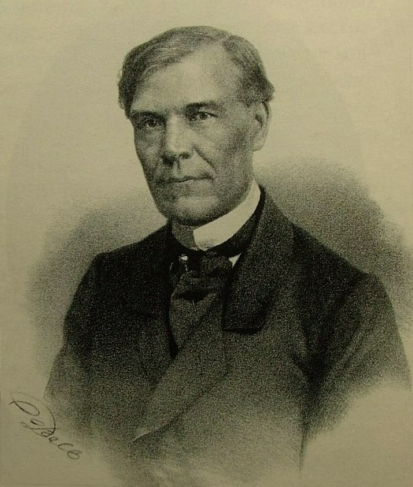
Валериан Алексеевич Татаринов – вдохновитель и творец финансово-контрольной реформы
(28 августа 1816 – 26 февраля 1871)
Валериан Татаринов – выходец из старинной дворянской семьи, родился и раннее детство провел в родительском имении. В 1834 году с отличием окончил Благородный пансион при Московском университете. Службу начал годом позднее – с начальной должности в канцелярии Государственного контроля. За 23 года примерной службы приобрел практический опыт и прошел одну за другой почти все ступени бюрократической послужной лестницы. В 1842 году был командирован во Второй отдел Собственной Его Величества канцелярии для составления свода контрольных правил и законов.
В 1850 году назначен вице-директором канцелярии государственного контроля и правителем дел комитета по составлению Ревизионного устава; в 1852 году – генерал-контролером департамента гражданских отчётов и одновременно – председателем особой комиссии для расследования растраты сумм комитета 18 августа 1814 года.
По предложению Государственного контролера генерал-адъютанта Н.Н. Анненкова в конце 1855 года в числе прочих чиновников, был командирован для изучения зарубежного опыта финансового контроля за границу. В течение двух лет собирал материалы по системе ревизии во Франции, Германии, Англии, Бельгии и США. По результатам изучения зарубежного опыта составил пять записок:
«Государственная отчётность в Пруссии»,
«Государственная отчётность во Франции»,
«Государственная отчётность в Австрии»,
«Государственная отчётность в Бельгии» и «Хозяйство и отчётность военного министерства во Франции», а также единый результирующий доклад по итогам поездки. Эти труды были напечатаны в 1858-1861 годах. Император лично следил за продвижением дел и на докладе, сделанном Татариновым по возвращении, собственноручно надписал:
«Читал с большим вниманием и любопытством. Искренне благодарен д.с.с. Татаринову за его добросовестность и основательность труда. Дай Бог, чтобы у нас умели извлечь из него ожидаемую мною пользу.»
В 1858 году получил назначение делопроизводителем Особой комиссии, по его предложению, комиссия выработала проект составления, рассмотрения и заключения смет, введения принципа единства кассы и установления одной полномочной и независимой ревизионной инстанции – Государственного контроля, с предварительной и последующей проверками отчётности.
1 января 1863 года Валериан Татаринов был назначен исправляющим должность Государственного контролёра. Была проведена коренная реформа самого ревизионного ведомства – оно было преобразовано в единый контрольный орган. Была создана Временная ревизионная комиссия.
Достижением реформы 1863-1866 годов в области финансового контроля стало введение права внезапного освидетельствования касс на всех уровнях контроля – для проверки фактического расходования казённых средств.
В самый разгар своей государственной деятельности, 26 февраля 1871 года Валериана Татаринова не стало (похоронен на Лазаревском кладбище в Санкт-Петербурге.
Валериан Татаринов вошел в российскую историю как один из главных движущих деятелей реформ Александра II и выдающийся специалист в области государственных финансов, создавший основы будущей работы Государственного контроля и бюджетно-сметного дела на весь оставшийся период его существования до февраля 1917 года.
28 августа 2023 года в УФК по Курганской области запланирована встреча с ветеранами-ревизорами, приуроченное к рождению Татаринова В.А. в рамках 100-летия со дня образования контрольно-ревизионных органов Минфина.

